重庆大学《数字电子技术（Ⅱ）》课程试卷
命题人： 组题人： 审题人： 命题时间： 教务处制
学院 专业、班 年级 学号 姓名
公平竞争、诚实守信、严肃考纪、拒绝作弊
封
线
密
2012 ~2013 学年第 2 学期
开课学院： 电气 课程号：15012435 |  |  |  |  |  |  |  |  | 考试日期： 2013-6
 |  |  |  |  |  |  |  |  | 考试时间： 120 分钟
题号 | 一 | 二 | 三 | 四 | 五 | 六 |  |  |  | 七 | 八 |  |  | 总分
分值 | 20 | 10 | 12 | 10 | 10 | 13 |  |  |  | 13 | 12
得分

一、单项选择题：在下列各题中，将唯一正确的答案代码填入括号内(本大题共10小题，每小题2分，共20分)
1．函数F=AB+BC，使F=1的输入ABC组合为 ( )。
A．ABC=000 B．ABC=010 C．ABC=101 D．ABC=110
2．一只四输入端或非门，使其输出为1的输入变量取值组合有 ( )种。
A．15 B．8 C．7 D．1
3．三变量函数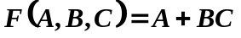的最小项表示中不含下列哪项( )。
A 、m2 B、 m5
C、 m3 D、 m7
4．函数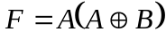的结果是( )。
A、 B、 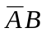 C、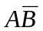 D、 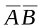
5．若在编码器中有50个编码对象，则要求输出二进制代码位数最少为( )位。
A. 5 B. 6 C. 10 D. 50
6．逻辑函数F₁、F₂、F₃的卡诺图如图一.6，他们之间的逻辑关系是( )
A．F₃=F₁•F₂ B．F₃=F₁+F₂
C．F₂=F₁•F₃ D．F₂=F₁+F₃
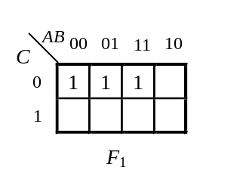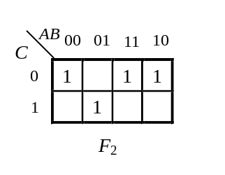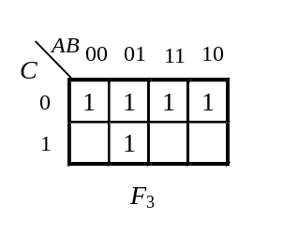
图一.6
7. 八选一数据选择器74151组成的电路如图一.7所示，则输出函数为( )。
A．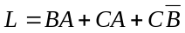 B．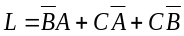
C．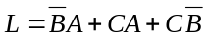 D．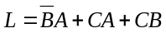

0
1
L

74151

D
0
D
1

D
2

D
3

D
4
D
5
D
6
D
7
S

A
2

A
1

A
0
Y

C

B

A

D

T
CP
Q

图一.7 图一.8
8．为将D触发器转换为T触发器，图一.8所示电路的虚线框内应是( )。
A．或非门 B．与非门
C．异或门 D．同或门
9．随机存取存储器具有( )功能。
A．读/写 B．无读/写 C．只读 D．只写
10．一片64k×8存储容量的只读存储器（ROM），有( )。
A、64条地址线和8条数据线 B、64条地址线和16条数据线
C、16条地址线和8条数据线 D、16条地址线和16条数据线

二．（本大题10分）判断题（正确的打√，错误的打×，每题1分）
1、逻辑函数两次求反则还原，逻辑函数的对偶式再作对偶变换也还原为它本身。（ ）
2、一般TTL门电路的输出端可以直接相连，实现线与。（ ）
3、编码与译码是互逆的过程。（ ）
4、优先编码器的编码信号是相互排斥的，不允许多个编码信号同时有效。（ ）
5、对边沿JK触发器，在CP为高电平期间，当J=K=1时，状态会翻转一次。（ ）
6、共阴极接法发光二极管数码显示器需选用有效输出为高电平的七段显示译码器来驱动。（ ）
7、施密特触发器电路具有两个稳态，而多谐振荡器电路没有稳态（ ）
8、由两个TTL或非门构成的基本RS触发器，当R=S=0时，触发器的状态为不定。（ ）
9、判断时序逻辑电路能否自启动可通过判断该电路是否存在有效循环来实现。（ ）
10、ROM和RAM中存入的信息在电源断掉后都不会丢失。（ ）

三、(本题12分) 化简下列两个函数，写出它们的最简与或表达式。
1.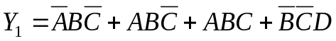

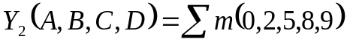；
2．
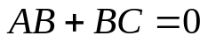

四、(本题10分) 分析图四所示逻辑电路，写出输出端的逻辑函数表达式，列出真值表，说明电路能实现什么逻辑功能。

1

=
1
A

B

&

&

≥
1

L₁
C
=1
图四
L₂

五、(本题10分)
1．请用74LS138及与非门设计一个三变量的多数表决电路。具体要求如下：
（1）输入变量A、B、C为高电平时表示赞同提案
（2）当有多数赞同票时提案通过，输出高电平

六、(本题13分) 人类有四种基本血型:A、B、AB、O型。输血者与受血者的血型必须符合下述原则：O型血可以输给任意血型的人，但O型血只能接受O型血；AB型血只能输给AB型，但AB型能接受所有血型；A型血能输给A型和AB型，但只能接受A型或O型血；B型血能输给B型和AB型，但只能接受B型或O型血。试用与非门设计一个检验输血者与受血者血型是否符合上述规定的逻辑电路。如果输血者与受血者的血型符合规定，电路输出“1”（提示：电路只需要四个输入端。它们组成一组二进制代码，每组代码代表一对输血—受血的血型对）。

七、(本题13分) 分析图七所示示电路，说明电路的逻辑功能。
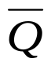
1D
Q
FF1
C1
1D
Q
FF2
C1
1D
Q
FF3
C1
CP
Q
3
Q
2
Q
1
图七

八、(本题12分) 用3片RAM2114(1k×4)组成图八所示电路。
(1) 分析图示电路存储器的容量是多少？ (2)写出每一片RAM 2114的地址范围(用十六进制表示)，（3）图示电路是对RAM2114进行字扩展？还是位扩展？或者是字位同时进行扩展？若要实现2k×8的存储器，需要多少片2114芯片？
4
10
10
10
4
4
4
I/O_{1～4}
I/O_{1～4}
I/O_{1～4}
A₉
A₉
A₉
A₀
A₀
A₀
R/W
R/W
R/W
CE
CE
CE
S₃
S₂
S₁
Y₀
Y₇
Y₂
Y₇
A₀
A₁
A₂
R/W
A₁₀
A₁₁
A₁₂
A₁₃
D_{3～}D₀
D₀
D₃
D₀
D₀
D₃
D₃
2114-1
2114-2
2114-3
74LS138
Y₅
A₁₄
A₁₅
图八
A_{9～}A₀
…
…
…
Y₂
Y₅

